Комитет по образованию и делам молодежи администрации города Алейска Алтайского края
Муниципальное бюджетное образовательное учреждение
дополнительного образования детей
Центр детского творчества города Алейска

«Сувенирный цветок- Тюльпан»
( Методическая разработка открытого занятия)

Разработала:
Савельева Оксана Леонидовна
педагог доп. образования

г. Алейск
2013г.
Методическое пояснение.

Тема: Изготовление тюльпана по одной основе. Сувенирный цветок –Тюльпан.

Цель: Привитие позитивных ценностей: семья, природа, коллектив, «Я» в процессе
художественно- творческой деятельности.

Задачи обучающие:
Научить учащихся изготовлению сувенирного цветка тюльпана по одной основе;

Закрепить технологические виды шитья. Отработать приемы ручного шитья ткани швом «вперед иголку»;

Актуализировать знания обучающихся по чтению технологических карт
и составлению плана предстоящей деятельности;

Закрепить правила раскроя ткани;

Развивающие:
Развивать умения творчески подходить к осуществляемой деятельности.

Воспитывающие:
Формировать культуру труда и соблюдать правила безопасной работы;

Формировать трудолюбие, самостоятельность и чувство товарищества;

Оборудование для педагога:
- план-конспект,
- цветок на руку, (тюльпан)
- иструкционные карты,
- стихи про цветы (тюльпаны);
- фотографии тюльпанов.

Оборудование для обучающихся:

- Материалы - кусочки разной (желтой, красной, зеленой, розовой ткани), синтепон - для набивания бутона цветка, нитки – в цвет тканий.
- Приспособления- проволока для стебля цветка, шаблоны, инструкционные карты, образцы используемых швов при выполнении тюльпана.

- Инструменты - игла, ножницы.

Оформление доски:
- Число, месяц, тема занятия,
- Техника безопасности пир ручных работах.
- Фотографии тюльпанов.
- Наглядное пособие ручных швов.

ХОД ЗАНЯТИЯ

№ п/п | Ход занятия | Количество минут | Практическая работа | Примечание
1 | Организационный момент | 1- 2 мин | Настроить учащихся на занятие; | Проверка все ли дети присутствуют.
2 | Сообщение темы, постановка целей и задач занятия | 1мин | Тема: Изготовление тюльпана по одной основе. Сувенирные цветы –тюльпаны.  Задача – сшить цветок тюльпан.  Тюльпаны, которые можно сделать своими руками из ткани, никогда не завянут и обязательно порадуют нас и наших близких.  Ах, эти первые тюльпаны!  Как я люблю их нежный цвет!  Туманно- розовый, обманный,  Как ранний, призрачный рассвет…  Что в сердце нераскрытого тюльпана?  В чем чудо, красота его, в чем тайна? …  Так хочется проверить… Посмотри –  Прелестный запах там внутри! …  Ребята давайте с вами и своими руками, изготовим вот такой красивый, сувенирный цветок-тюльпан. | На столах инструкционные карты по изготовлению тюльпана  Стих о тюльпанах.  Показ образца изделия.
3  4  5.  6.  7. | Анализ образца изделия  Планирование технологического  процесса  Самостоятельная работа детей  Анализ выполненных работ  Альтернативные варианты | 3мин  4-7  мин  20-30  мин  2 мин  1-2 мин | Давайте рассмотрим наш тюльпан и разберём последовательность выполнения и используемые швы:  1)из какого материала изготовлен тюльпан?  2)сколько деталей в нашем цветке?  3) каким способом соединены детали между собой?  А вот тюльпаны такими выглядят в природе.  Работу будем проводить:  - По наглядным инструкционным катам.  Давайте вспомним правила безопасной работы.  Иголки и ножницы.  Требуют осторожности.  Каждый должен твердо знать.  Как их класть, передавать.  Лезвия закрыты  Кольцо с кольцом:  Ножницы «отдыхают»  «Работать» будут потом.  А как их передавать?  В школе и дома  Всегда и везде  Кольцами вперед,  Лезвиями к себе.  У иголок и булавок  Есть своя подружка  Изготовленная нами  Игольница подушка  Иглы и материалы,  Нитки, ножницы, лекала.  По порядку разложить –  И ТЮЛЬПАНЧИК можно шить!  Физ.пауза  А сейчас давайте подготовим наши ручки к работе.  Раз, два, три, четыре,  Кто живет у нас в квартире  Мама, папа, брат, сестренка  Кошка Мурка, два котенка  Мой щенок, сверчок и Я  Вот и вся моя семья.  Раз, два, три, четыре, пять  Всех начну считать опять.  Самостоятельная работа над цветком тюльпаном.  Ничего дороже не бывает, чем сувениры выполненные своими руками – друзья,  это знаю я.  Тюльпаны готовы! Полюбуемся результатом! Проведите самооценку, как вы думаете, ребята, всё ли у вас получилось?  Дети: Получилось!  Педагог: столкнулись ли вы на занятии с трудностями?  Дети: Нет!  Педагог Всё ли вам было понятно?  Дети: Да!  Педагог Скажите, вам понравились тюльпаны?  1.А если у вас не будет под рукой инструкционных карт, сможете уже на память изготовить самостоятельно такой же тюльпан?  .  Дети: Да!  Педагог: А теперь давайте устроим выставку наших тюльпанов! Какие они у вас получились красивые!  (дети выкладывают на стол тюльпаны и оценивают друг друга)  Педагог: Ребята, на доске висит цветочная поляна, а на столе перед вами лежат бабочки, если вам понравился сегодняшний урок, то посадите этих бабочек на полянку.  (дети приклеивают с помощью скотча бабочек на цветочную полянку)  Педагог: Ну что ж, поработали мы сегодня хорошо с заданием справились! Молодцы! Большое спасибо вам девочки и нашим уважаемым гостям. На сегодня занятие закончено, перед уходом не забудьте привести своё рабочее место в порядок! До свидания!  ДО НОВЫХ ВСТРЕЧ!!!!! | Из ткани  Три, это бутон цветка, стебель и листик.  Сшиваем  Показ фотографий тюльпанов.  план может быть:  полным, кратким, развернутым, наглядным  словесным,  предметным  Не забываем об экон.  расходовании ткани.  Стежки делаем ровными.  Делать работу окуратнее, чтобы нитка не рвалась.  Повторение правил работы с ножницами и иглой.  Проводим физ.минутку по развитию мелкой моторики, здоровье сберегающие технологии  Индивидуальный инструктаж.  Помощь слабым детям.  Слова учителя

Приложение 1
Тюльпан своими руками.

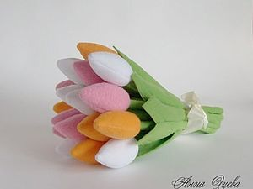

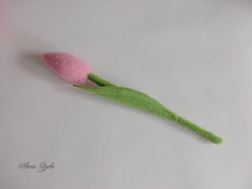

Инструкционная карта по выполнению тюльпана.

Сложность: | ниже средней
Время работы: | 1 час
Весна, будем делаем букет из тюльпанов! Тюльпаны, которые можно сделать своими руками из ткани, никогда не завянут и обязательно порадуют нас и наших близких.
Нам понадобится:
1.Флис зеленый для стебля и листочка
2.Флис розовый или любой какой вам нравится для бутона
3.Наполнитель
4.Деревянная заготовка или проволока
Выкройка деталей. Стебель - полоска 3,5х20см.

И так начнем.
1. На флис прикладываем выкройку . Обводим. Вырезаем. Листик и стебель то же самое.
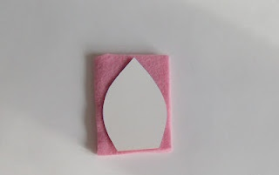
Для удобства можно заколоть булавкой.
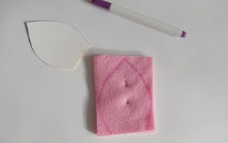
2.. Бутончик и стебель швом «вперёд иголка» в 2 приёма и вывернем.
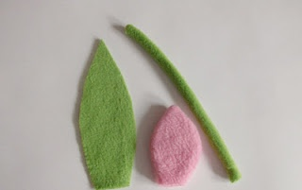
3. Берем стебель и вставляем в него деревянную заготовку (у меня шпажка)или проволоку. Стебель пока отложим в сторону.
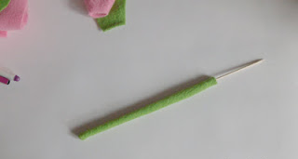
4. Бутон набиваем наполнителем.
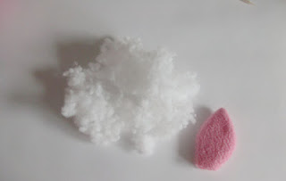
5.Вот так, затем стягиваем швом «через край»
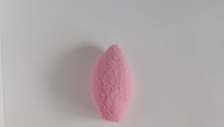

6. У стебля (если это шпажка, как у меня) нужно отломать острый кончик.
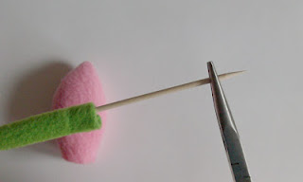
7. Получится вот так.
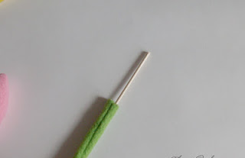
8. Далее вставляем наш бутон в стебелек и пришиваем «потайным» швом аккуратно.
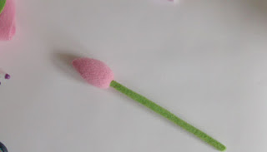

9. Затем нужно пришить листик. Предварительно на листике можно проложить декоративные строчки тоже швом «вперёд иглой».
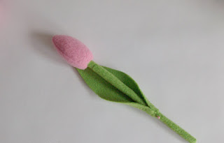
10.Вот и все наш тюльпанчик готов.

Приложение 2

Шов "вперед иголку" и его варианты. В зависимости от своего назначения шов "вперед иголку" выполняют различными по длине стежками: от 1,5 мм до 3 см. Иглу при этом передвигают в одном направлении - справа налево по отношению к изделию (рис. 8).
Основное назначение шва "вперед иголку" - это временное скрепление частей изделия. Его называют сметочным. Сметывание является обязательной операцией при выполнении даже самых элементарных изделий, так как способствует тому, что работа будет аккуратной, а сам процесс окончательного соединения деталей значительно облегчается.
Существует шов "вперед иголку" в два приема. Он характерен тем, что выполняет роль соединительного. Сначала изделие

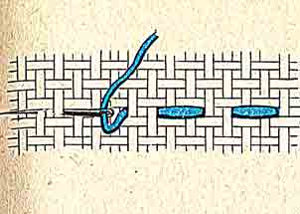
Рис. 8. Шов "вперед иголку"
прошивают мелкими стежками швом "вперед иголку", затем поворачивают изделие на 180° и шьют этим же швом в обратную сторону (рис. 9). Новые стежки заполняют промежутки между ранее выполненными, игла проходит в те же самые проколы. С изнанки и лица получается шов, похожий на лицевую сторону строчного шва.
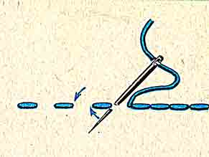
Рис. 9. Шов "вперед иголку" в 2 приема
Шов "вперед иголку" имеет много вариантов, главным образом украшающих. В данном случае его выполняют цветными нитками мелкими или крупными стежками. На рисунках 10-15 показаны основные варианты украшающих швов "вперед иголку":

Обметочный шов через кра
На рис. 3 показан шов «через край». Он обычно применяется для сшивания меховых деталей (из искусственного меха), а также деталей из несыпучих тканей. Этот шов должен быть частым и крепким.

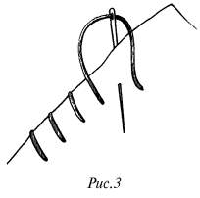

Такой же шов «через край», только редкий (рис. 4 а, б, в), используется для стягивания краев заготовок и при изготовлении некоторых
деталей. Это накладки на мордочку, шарики, а также картонные детали, которые необходимо обтянуть тканью.
Стежки должны быть небольшими, 2 3 мм от края, чтобы не исказить деталь. Нитка служит в качестве регулирующей осно-
вы при стягивании и закрепляется после того, как заготовка примет нужную форму (рис. 4 в).
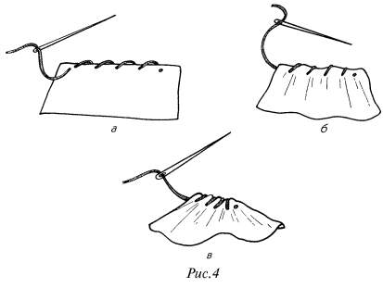
Потайной шов (рис. 5) годится для сшивания таких деталей, в которых необходимо убрать (спрятать) все стежки и узелки.

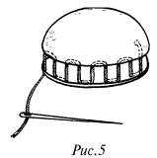

Используемые ресурсы:

1.Инструкционная карта: topic/95786-tyulpany-iz-tkani
2.Ручные швы http://chrysanthem.ru/rukodelie/2065-shvy-primenyaemye-pri-izgotovlenii-myagkoj-igrushki.html
3.Физминутки в школе:http://www.razumniki.ru/fizkultminutki_tematicheskie.html
4. Фотографии тюльпанов: http://www.1zoom.ru/Цветы/обои/10248/z314.1/

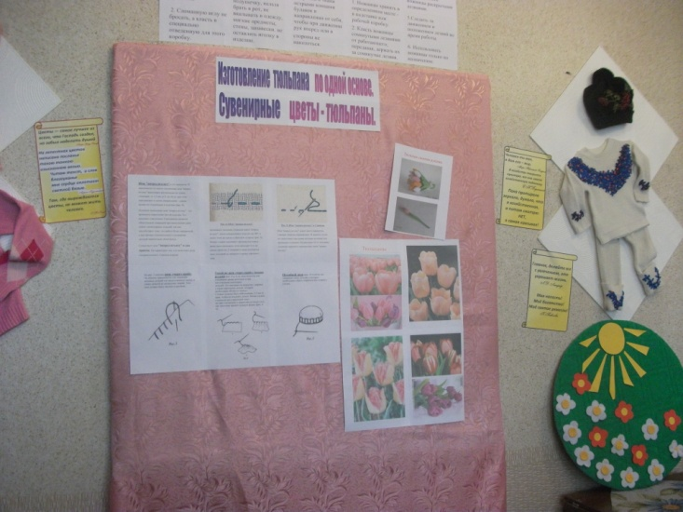
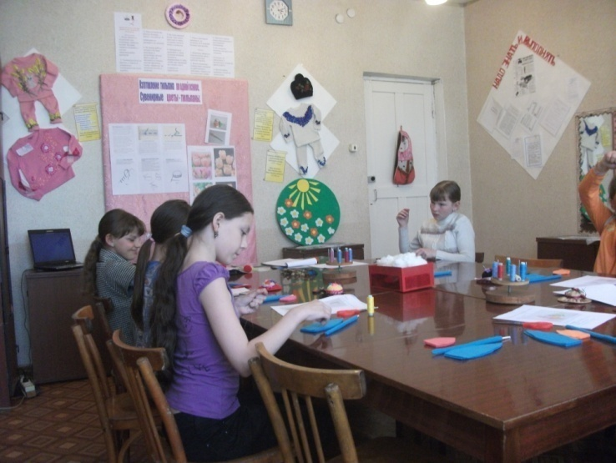
Фотографии с нашего занятия:
